**МИНИСТЕРСТВО ОБРАЗОВАНИЯ ОРЕНБУРГСКОЙ ОБЛАСТИ**

**ГОСУДАРСТВЕННОЕ БЮДЖЕТНОЕ ОБРАЗОВАТЕЛЬНОЕ**

**УЧРЕЖДЕНИЕ СРЕДНЕГО ПРОФЕССИОНАЛЬНОГО ОБРАЗОВАНИЯ**

**«ОРЕНБУРГСКИЙ КОЛЛЕДЖ ЭКОНОМИКИ И ИНФОРМАТИКИ»**

**(ГАПОУ СПО ОКЭИ)**

**КУРСОВОЙ ПРОЕКТ**

*ОКЭИ 09.02.07. 4323. 17 ПЗ*

(код документа)

*Автоматизация сайта парикмахерской “CRISTAL“*

Количество листов *30*

Дата готовности *25.12.23*

Руководитель *Гукасян А.Д*.    

Разработал *Xаритонова К.В.*

Защищён___________________________ с оценкой

(дата)

Содержание

Введение 3

1 Анализ предметной области 5

2 Проектирование приложений 8

3 Разработка программного обеспечения 10

3.1Описание технологического стека разработок 10

3.2 Описание алгоритма работы 11

3.3 Описание интерфейса пользователя 16

4 Тестирование приложения 22

4.1 План тестирования 22

4.2 Оценка результатов поведения 23

Заключение 27

Список использованных источников 29

Приложение А................................................................................................................31

Приложение Б.................................................................................................................34

# Введение

В современном мире, где онлайн-присутствие играет решающую роль в успешной деятельности любого бизнеса, веб-сайт является неотъемлемой частью успеха парикмахерской. Рассмотрим все ключевые аспекты, начиная от дизайна и пользовательского интерфейса до важных функциональных элементов, которые обеспечат лучший опыт для клиентов.

Веб-сайты имеют большую актуальность для парикмахерских, так как они позволяют:

* получать больше клиентов: веб-сайт позволяет парикмахерской расширить свой охват и достичь новых клиентов из разных регионов. Потенциальные клиенты могут найти парикмахерскую через поисковые системы или рекомендации, просмотреть её портфолио и услуги;
* предоставлять информацию о услугах: веб-сайт даёт возможность парикмахерской подробно описать свои услуги, цены, схему работы и другую полезную информацию. Это позволяет потенциальным клиентам более осознанно выбирать парикмахерскую, а также помогает избежать недоразумений и недовольства клиентов;
* быть доступной 24/7: веб-сайт работает круглосуточно, поэтому потенциальные клиенты могут найти информацию о парикмахерской, просмотреть её услуги и записаться на приём в удобное для них время.

В целом, веб-сайт является эффективным инструментом для привлечения клиентов, продвижения услуг и поддержания взаимодействия с клиентами для парикмахерских.

Цели курсового проекта - разработать веб-сайта для парикмахерской «CRISTAL» - создание эффективного инструмента для продвижения услуг.

Объект исследования – индустрия красоты

Предмет исследования – салон-парикмахерская «CRISTAL».

Задачи исследования:

* рассмотреть предметную область;
* разработать и описать проект создания салона-парикмахерской;
* рассмотреть различные способы представления информации о парикмахерской на сайте, а также определить наиболее важные функции, такие как прайс-лист, запись, контактная информация салона.

Полученные результаты сайта парикмахерской на выходе имеют практическую значимость, так как они помогают парикмахерской привлекать новых клиентов, улучшать имидж и доверие, облегчать взаимодействие с клиентами и повышать их удовлетворённость. Это может привести к увеличению прибыли и успеху бизнеса.

Для реализации проекта создания сайта парикмахерской требуются технические ресурсы, как компьютер с доступом в интернет для разработки и поддержки сайта.Программные ресурсы - графические редакторы для создания и редактирования графических элементов сайта, разработка в Visual Studio Code.

Перспектива расширения функционала приложения парикмахерской: Приложение парикмахерской может быть расширено по различным направлениям для улучшения функциональности и удовлетворения потребностей пользователей.

Интеграция с социальными сетями: Добавление возможности поделиться результатом своей причёски в социальных сетях (например, с возможностью добавления фотографий и отзывов) поможет рекламировать парикмахерскую и привлекать новых клиентов.

Эта возможность расширения функционала приложения парикмахерской поможет улучшить взаимодействие с клиентами, повысить их удовлетворённость и привлекательность бизнеса. Однако, конечный выбор функционала для расширения зависит от целей и потребностей парикмахерской и её клиентов.

**1 Анализ предметной области**

Предметная область салонов парикмахерской включает в себя широкий спектр услуг по уходу за волосами, а также услуги по стилизации и окраске волос.

Важной частью предметной области является также работа с клиентами, включая консультации, рекомендации по подбору стиля и цвета волос, а также обсуждение индивидуальных пожеланий клиента.

Основные цели салонов парикмахерской - предоставить клиенту качественные услуги по уходу за внешностью, помочь им выглядеть стильно и ухожено, а также создать уютную и комфортную атмосферу для посетителей.

В парикмахерской сфере деятельности существует проблемы, которые могут быть решены с помощью автоматизации процессов.

Ключевым является, управление записями и расписанием клиентов может стать сложной задачей для салона, особенно если есть большое количество клиентов и много мастеров. Автоматизация этого процесса позволит салону легко и эффективно управлять расписанием, устанавливать приоритеты и предоставлять клиентам более гибкие варианты для записи.

В салоне есть следующие сущности, явления, отношения и процессы.

|  |  |
| --- | --- |
| Сущности | |
| 1 | 2 |
| Клиенты | люди, которые посещают салон для получения услуг парикмахера; |
| Мастера | специалисты, занимающиеся выполнением различных парикмахерских услуг; |
| Товары и инвентарь | материалы и оборудование, используемые при оказании услуг. |
| Расписание | план работы мастеров и распределение времени между клиентами; |
| Бухгалтерия | финансовый учёт и отчётность салона |

Таблица 1-Сущности

|  |  |
| --- | --- |
| Явления | |
| 1 | 2 |
| Запись на приём | процесс, при котором клиенты записываются на определённое время и дату для получения услуг; |
| Выполнение услуг | процесс, в котором мастер выполняет выбранную клиентом услугу (стрижку, укладку, окрашивание и т.д.); |
| Оплата | процесс, при котором клиенты оплачивают оказанные услуги и приобретённые товары; |
| Управление складом | процесс, включающий контроль запасов товаров, заказ и поставку новых материалов. |

Таблица 2-Явления

|  |  |
| --- | --- |
| Отношения | |
| 1 | 2 |
| Заказчик-исполнитель | клиенты и мастера взаимодействуют в рамках оказания услуг; |
| Мастер-администратор | связь между мастерами и администрацией салона для управления расписанием и другими вопросами; |
| Клиент-администратор | взаимодействие клиентов с администрацией салона при записи на приём, изменении услуги и других вопросах; |
| Администратор-бухгалтер | администратор-бухгалтер: обмен информацией о финансовых операциях и учёте услуг. |

Таблица 3-Отношения

|  |  |
| --- | --- |
| Процессы | |
| 1 | 2 |
| Управление записями | регистрация клиентов, назначение времени и даты приёма, изменение расписания; |
| Учёт товаров и инвентаря | контроль запасов, заказ и поставка материалов, инвентаря и оборудования; |
| Финансовый учёт | выставление счетов клиентам, отслеживание платежей, составление финансовой отчётности; |
| Коммуникация | обмен информацией с клиентами посредством системы обратной связи и других коммуникационных средств; |

Таблица 4-Процессы

**2 Проектирование приложений**

Проектирование приложений - сложный и ответственный процесс, который требует тщательного планирования и анализа потребностей пользователей. Важно создать удобный и интуитивно понятный интерфейс, который будет привлекать и удерживать пользователей.Приложение должно быть многофункциональным и предлагать различные возможности для клиентов.

Рассмотрим функциональные и нефункциональные требования.

Функциональные требования:

* онлайн-запись на приём: пользователи должны иметь возможность выбрать услугу, мастера и удобное время для записи на приём;
* отображение информации о мастерах и услугах: пользователи должны иметь возможность ознакомиться с информацией о доступных мастерах и их навыках.Должна быть предоставлена информация о доступных услугах, их описании и стоимости;
* отзывы и рейтинги: пользователи должны видеть отзывы о мастерах и услугах, которые они получали клиенты в парикмахерской;
* контактная информация и обратная связь: сайт должен содержать контактную информацию парикмахерской, такую как адрес, телефон, электронная почта.Пользователи должны иметь возможность отправить запрос или сообщение через форму обратной связи на сайте.

Нефункциональные требования:

* интерфейс и пользовательский опыт: сайт должен иметь привлекательный и интуитивно понятный дизайн, который обеспечит удобство использования для пользователей;
* оптимизация для поисковых систем: сайт должен быть создан с использованием семантической разметки HTML и оптимизирован для улучшения его поисковой видимости;
* масштабируемость и поддерживаемость: сайт должен быть разработан с использованием модульной архитектуры, чтобы обеспечить возможность добавления новых функций и развитие сайта в будущем.Код должен быть хорошо структурирован и документирован, чтобы обеспечить лёгкость сопровождения и поддержки.

Будущее приложение для парикмахерской будет идеальным решением для клиентов, которые хотят быстро и удобно записаться на приём и получить профессиональные услуги от опытных мастеров.

В приложении будет представлена одна из ключевых моделей - модель мастера. Каждый мастер будет иметь свой профиль с фотографией, описанием своих навыков и опыта, а также рейтингом, основанным на отзывах клиентов. Пользователи смогут просматривать профили мастеров, ознакомиться с их работой и рейтингом, и выбрать наиболее подходящего для себя мастера.

Вторая модель - модель услуги. В приложении будут представлены различные услуги, предлагаемые парикмахерской. Каждая услуга будет содержать название, описание и стоимость.

Чтобы записаться на приём, пользователи выберут дату и время, которые им подходят, а также выберут нужного мастера и услугу из списка. Когда придёт время приёма, клиенты придут в парикмахерскую и встретятся с выбранным мастером.

В целом, сайт будет предоставлять удобный способ для клиентов записаться на приём и получить профессиональные услуги от мастеров парикмахерской.

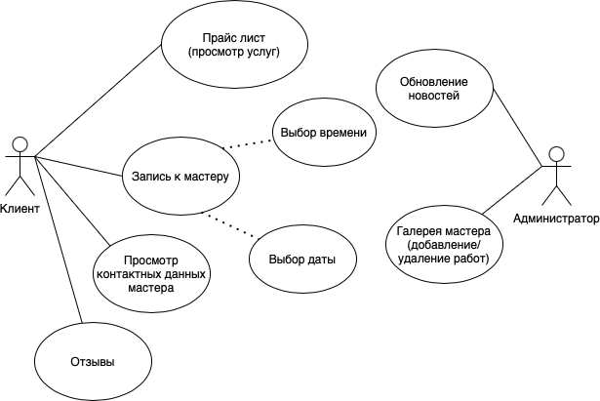

Рисунок 1-Диаграмма вариантов использования

**3 Разработка программного обеспечения**

**3.1Описание технологического стека разработок**

Технологический стек разработки (Technology Stack) представляет собой набор инструментов, языков программирования, фреймворков и других технологий, используемых для создания программного обеспечения.

JavaScript: Используется для разработки веб-приложений и клиентской части.

Выбранный стек разработки сайта парикмахерской на языке JS и HTML обосновывается следующими причинами:

* широкая популярность и поддержка: JS и HTML являются одними из самых популярных языков программирования в веб-разработке;
* возможности интерактивности: JS позволяет создавать интерактивные элементы на сайте, такие как выпадающие списки, слайдеры, формы, проверка данных и другие. Это позволяет сделать сайт парикмахерской более привлекательным для пользователей и улучшить их пользовательский опыт;
* асинхронность: JS имеет возможности работы с асинхронными запросами, что позволяет загружать и отображать данные на сайте без перезагрузки всей страницы. Это позволяет создать более плавный и быстрый пользовательский интерфейс.

HTML - язык разметки, который позволяет определить структуру и содержимое страницы. Он широко поддерживается всеми браузерами и обеспечивает хорошую семантику, что положительно сказывается на SEO-оптимизации сайта.

* кросс-платформенность: JS и HTML являются кросс-платформенными языками, что означает, что сайт будет работать на различных операционных системах и устройствах, включая компьютеры, планшеты и мобильные телефоны;
* большое количество готовых библиотек и фреймворков: JS имеет множество готовых библиотек и фреймворков, таких как React, Angular и Vue.js, которые значительно упрощают разработку и ускоряют процесс. Они предлагают готовые компоненты, управление состоянием и другие инструменты для создания сложных пользовательских интерфейсов;
* возможности расширения: благодаря модульной структуре JS, вы можете легко расширять функциональность своего сайта, добавлять новые модули и плагины для улучшения его работы.

В целом, выбранный стек разработки на языках JS и HTML обеспечивает широкие возможности для создания интерактивного, адаптивного и привлекательного сайта парикмахерской. Он также предлагает множество инструментов и ресурсов, которые помогут вам разрабатывать сайт эффективно и удобно.

**3.2 Описание алгоритма работы**

Алгоритм — это последовательность действий, которые нужно выполнить, чтобы получить определённый результат.У алгоритмов есть два замечательных качества: они позволяют эффективно решать задачи и не изобретать решения, которые кто-то уже придумал до нас.

Сайт парикмахерской является важным инструментом для привлечения клиентов, предоставления информации о услугах и обеспечения удобства взаимодействия с посетителями. Вот основные аспекты принципа функционирования такого сайта:

* меню услуг: сайт содержит разделы с описанием предоставляемых услуг (стрижки, окрашивание, обучение). Каждая услуга сопровождается ценой;
* онлайн-запись: система онлайн-записи позволяет клиентам легко выбирать удобное время для визита, избегая звонков или посещения места лично;
* галерея работ: фотографии выполненных работ парикмахеров позволяют потенциальным клиентам оценить уровень мастерства и стиля салона;
* контактная информация и местоположение: чёткая и актуальная контактная информация, а также карта с местоположением салона, помогают клиентам легко находить парикмахерскую;
* отзывы и рейтинги:секция с отзывами клиентов и рейтингом мастеров создаёт доверие и помогает новым клиентам принимать информированные решения;
* социальные сети: интеграция с социальными сетями позволяет расширять аудиторию, делиться новостями и фотографиями работ, а также взаимодействовать с клиентами.

С учётом этих принципов, сайт парикмахерской может эффективно служить связующим звеном между салоном и клиентами, обеспечивая удобство, информативность и интерактивность.

Структура кода сайта состоит из нескольких частей:

* HTML (HyperText Markup Language): это стандартный язык разметки, используемый для создания и отображения веб-страниц. HTML используется для структурирования содержимого на веб-страницах, такого как текст, изображения, видео, ссылки и другие элементы. Веб-браузеры интерпретируют HTML-код, отображая содержимое в удобном для просмотра формате. HTML-элементы представляют собой строительные блоки веб-страниц, и позволяют описать структуру и содержание веб-страницы. Все веб-страницы в интернете написаны при помощи HTML. HTML часто используется в сочетании с другими языками программирования и технологиями для создания интерактивных веб-сайтов и приложений.Язык разметки определяет структуру контента, например, заголовки, абзацы, списки и ссылки;

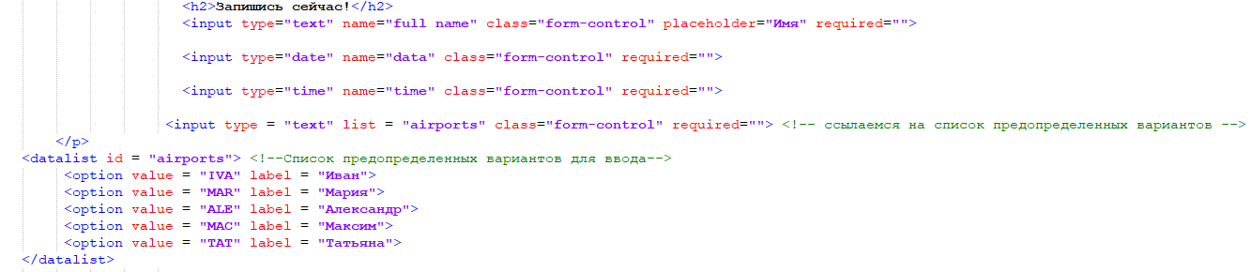

Рисунок 2-Код html

* JavaScript: Он обеспечивает интерактивность на веб-странице, включая динамическое изменение содержимого, обработку пользовательского ввода .

Эти три элемента составляют основу веб-страницы и образуют её структуру кода.

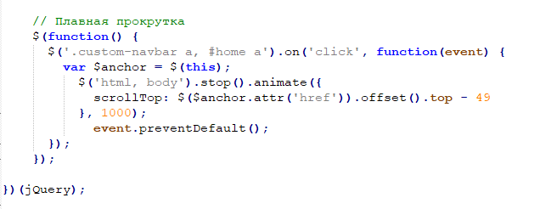

Рисунок 3-код js

* CSS (Cascading Style Sheets): Он определяет внешний вид и оформление веб-страницы, такие как цвета, шрифты, расположение элементов и анимации;

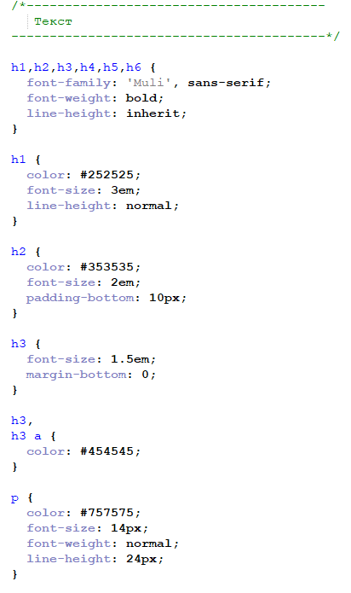

Рисунок 4-Код css

Диаграмма деятельности - методология объектно-ориентированного проектирования, предназначенная для детализации особенностей алгоритмической и логической организации системы. При этом каждое действие расчленяется на фундаментальные процессы. Рассмотрим рисунок 5 (диаграмма деятельности)

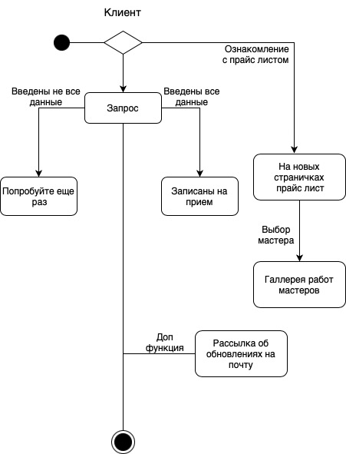

Рисунок 5-Диаграмма деятельности

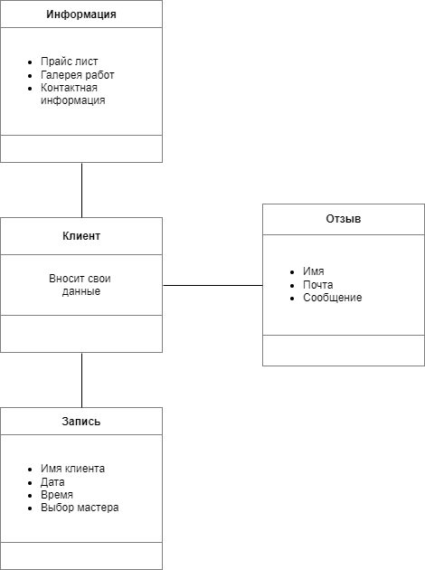

Рисунок 6-Диаграмма классов

**3.3 Описание интерфейса пользователя**

Описание интерфейса с пользователями - способ взаимодействия пользователя с программным обеспечением или устройством, который предоставляет пользователю доступ к функциям и возможностям системы.

Интерфейс пользователя может включать элементы управления, кнопки, поля ввода, меню, и другие элементы, позволяющие пользователю взаимодействовать с системой. Качество интерфейса пользователя влияет на удобство и эффективность использования программы или устройства.

Рассмотрим интерфейс сайта «СRISTАL» на (рисунке 7-14)

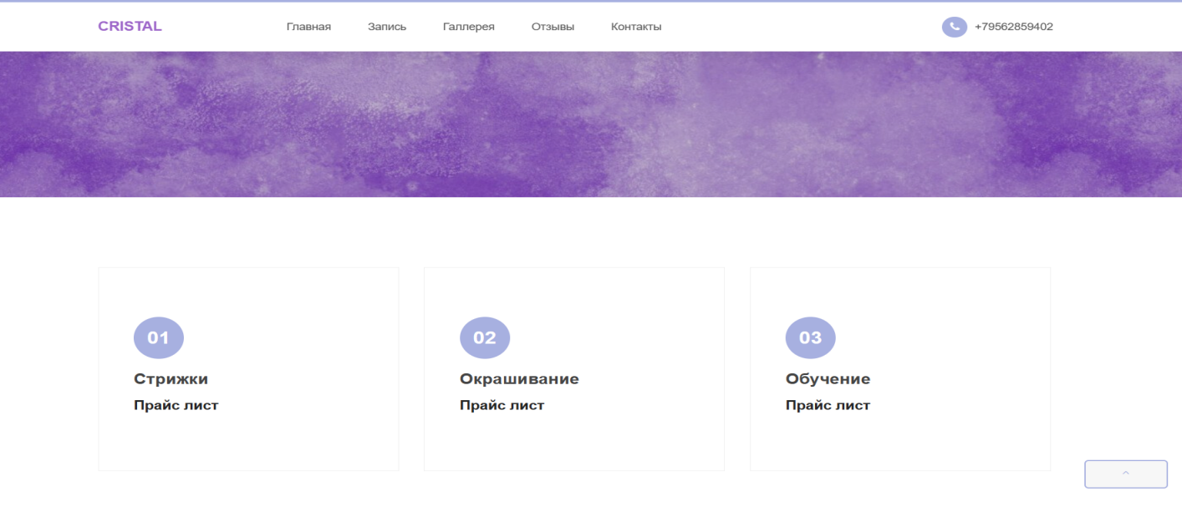

Рисунок 7-Главная

При наведении на блоки, загорается надпись прайс лист. Щелчком мы переходим на страницу с описанием услуг и цен.

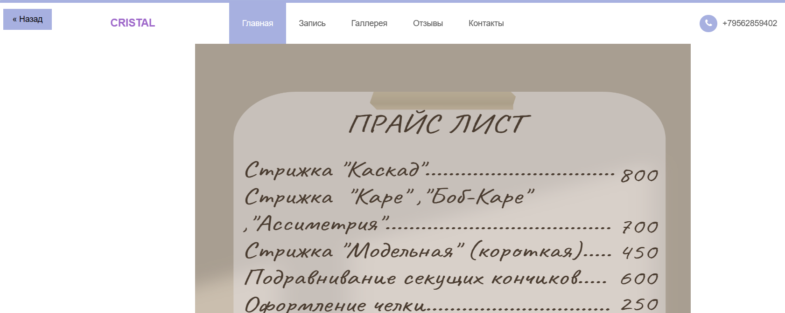

Рисунок 8-Прайс лист

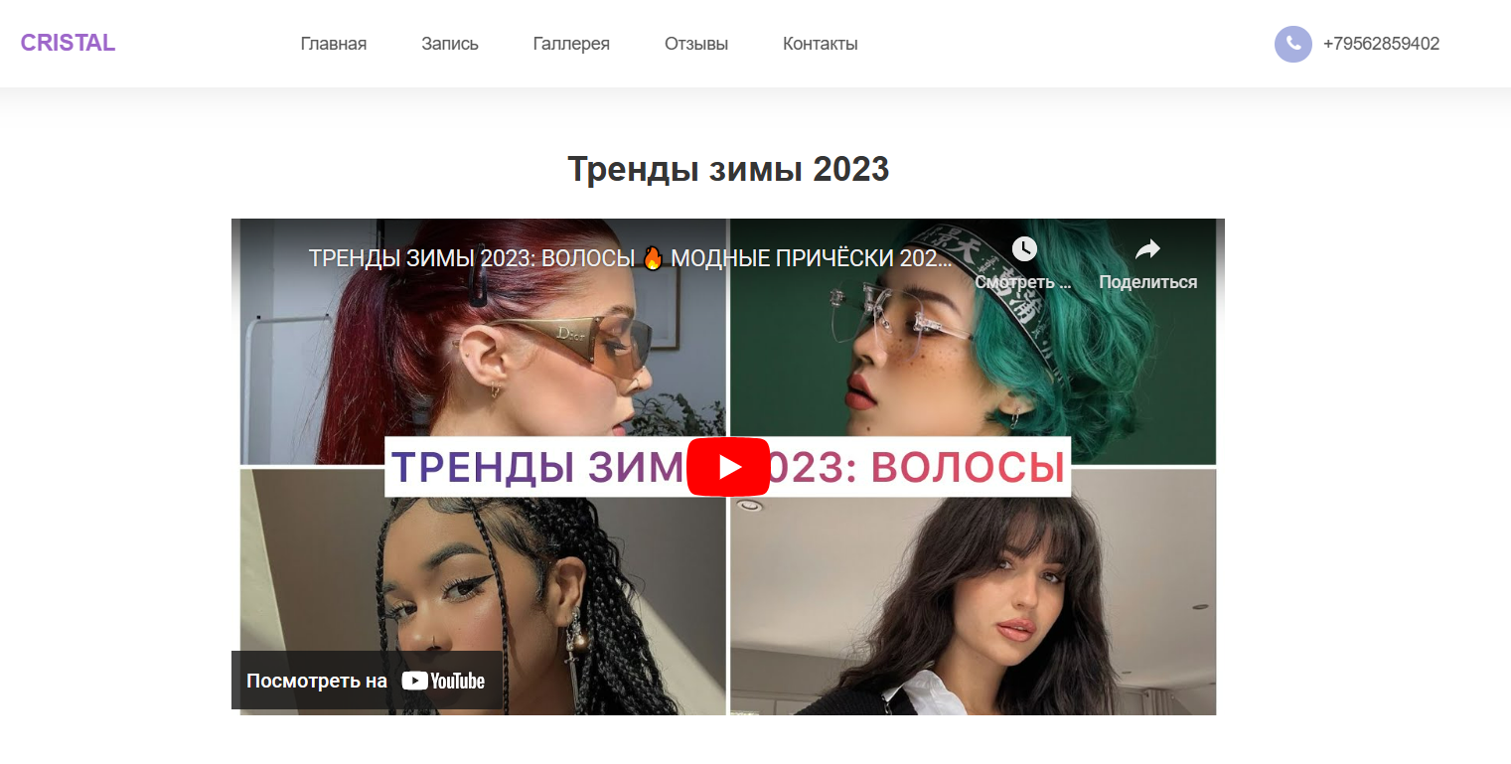

Рисунок 9-Видео

Вставка видео на сайт была для клиентов незнающих, что хочется сделать со своими волосами.

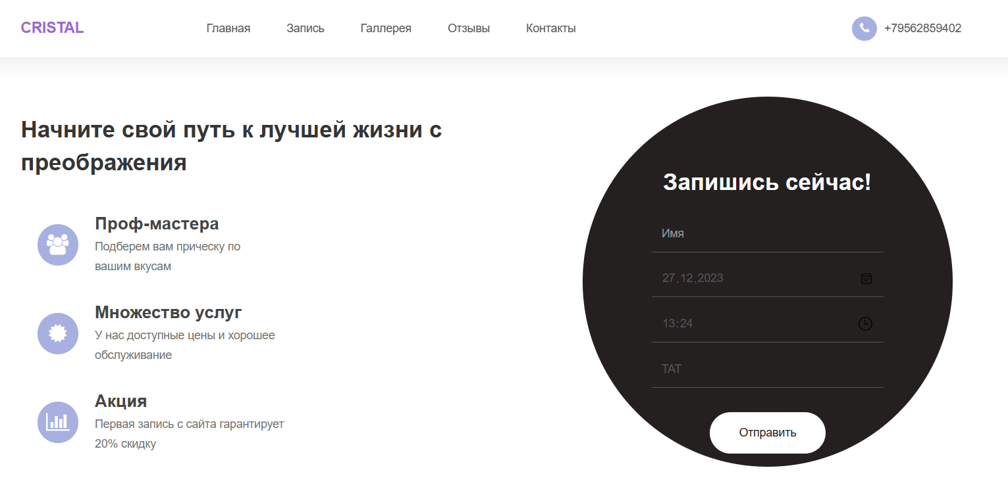

Рисунок 10-Запись к мастеру

В форме записи предусмотрены: поле с именем,выбор даты и времени посещения салона и имя мастера,который будет заниматься клиентом

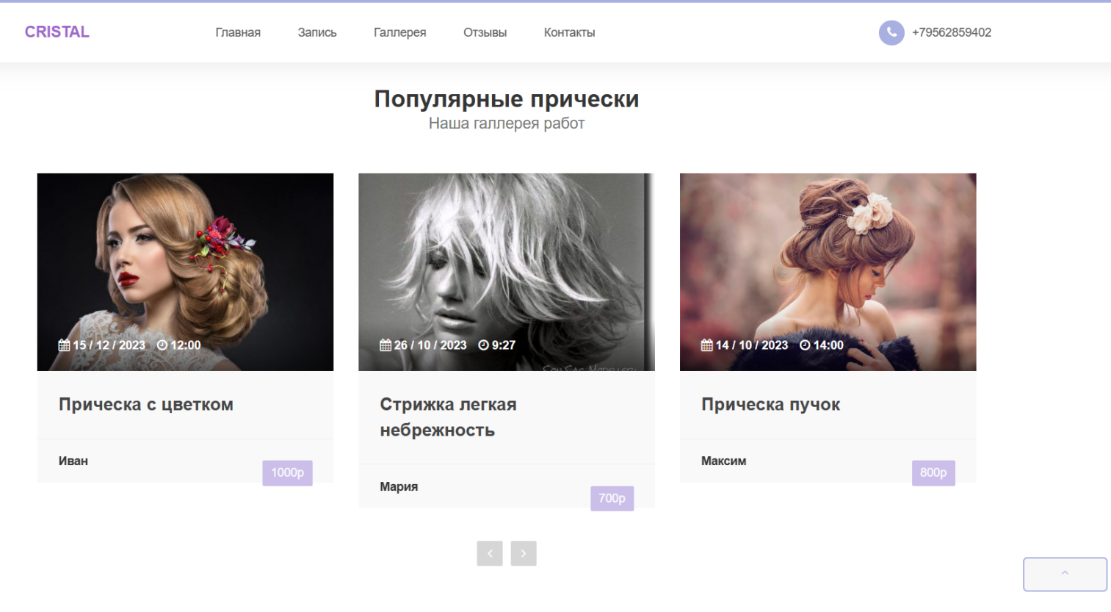

Рисунок 11-Галерея работ

Галерея работ на сайте представлена для ознакомления клиентов с профилем работ мастера.

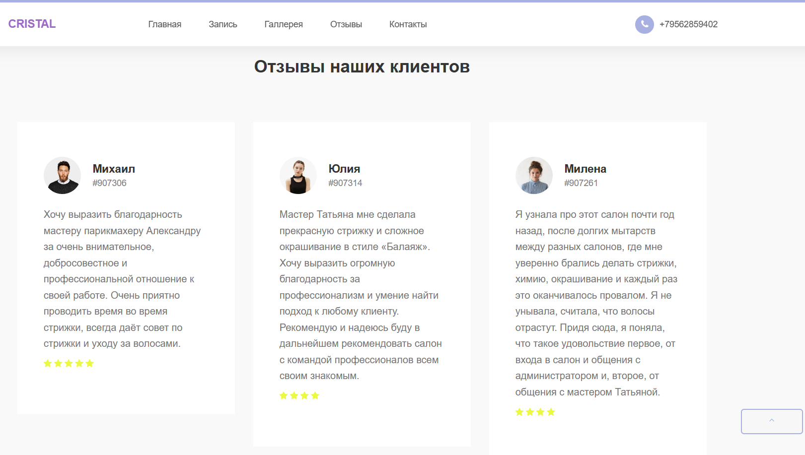

Рисунок 12-Отзывы

Отзывы добавлены на сайт,чтобы пользователь мог ориентироваться по оценке клиента в выборе мастера.

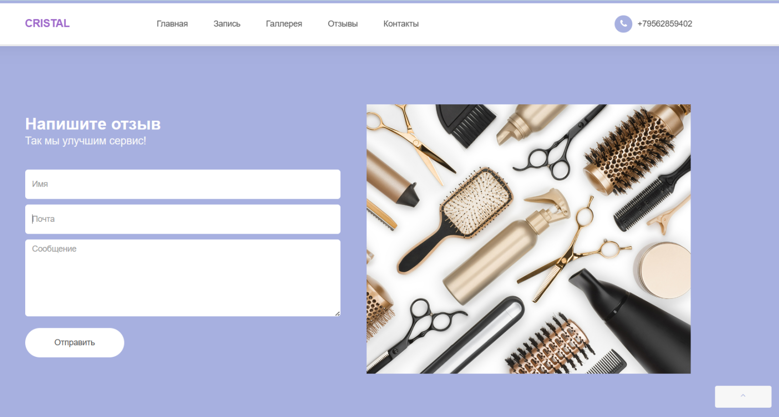

Рисунок 13-Форма отзыва

После сделанной услуги ,клиент может оставить свой отзыв, для дальнейшего развития салона .

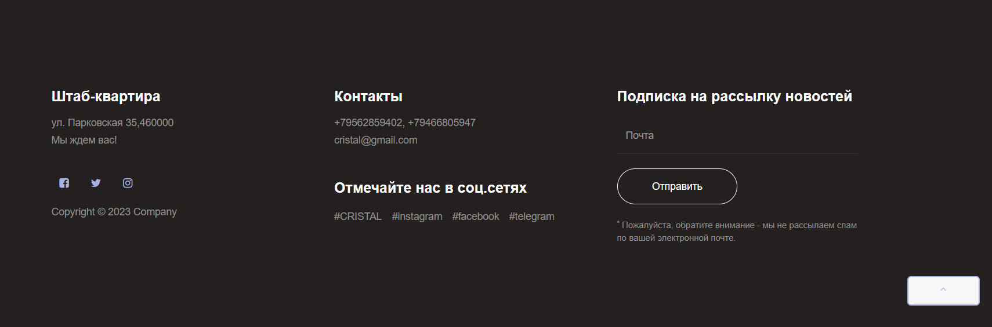

Рисунок 14-Подвал сайта

В подвале сайта размещена контактная информация салона и кнопка быстрого перехода на верх сайта.

При создании интерфейса приложения, я руководствовалась следующими принципами:

* простота и понятность: Интерфейс приложения должен быть простым в использовании и понятным даже для новых пользователей. Я старался минимизировать количество элементов управления и использовать понятные иконки и метки;
* логичная структура: Интерфейс должен иметь логическую структуру, которая помогает пользователям быстро и легко ориентироваться.

Основные приёмы реализации интерфейса сайта парикмахерской:

* использование спокойных тонов для сайта, чтобы привлечь внимание пользователей и создать позитивное впечатление. Это включает в себя использование качественных фотографий работ парикмахеров и дизайна сайта;
* создание простой и интуитивно понятной навигации, чтобы пользователи могли легко найти нужную информацию или услугу. В меню я использовал понятные и лаконичные названия разделов и подразделов;
* добавление функциональности онлайн-записи для клиентов, чтобы они могли удобно и быстро записываться на приём. Для этого использовалась форма с выбором даты и времени, а также имя и описания услуги;
* для повышения удобства пользования сайтом, добавлялась информация о парикмахерской, услугах, ценах и контакты на главной странице. Пользователи могут легко ознакомиться с этими данными без необходимости переходить на другие страницы;
* пользование возможностью для обратной связи, добавив на сайт контактную форму и телефон для связи с клиентами. Это позволяет пользователям задать свои вопросы или оставить отзывы о работе парикмахерской.

Функции бизнес-процессов сайта ”CRISTAL”:

|  |  |  |
| --- | --- | --- |
| Номер процесса | Наименование бизнес-процесса | Функции бизнес-процесса |
| 1 | 2 | 3 |
| G1avnaya | Главная | Главная страница включает ознакомление пользователя с интернет-ресурсом. Нажав на верхнюю панель кнопки, вы автоматически спускаетесь к интересующей вас информации. |
| 0tsiv | Отзывы | Важной частью сайта являются отзывы клиента, тк по ним пользователь может удостовериться в качестве услуг. |
| Galereya | Галерея | Галерея нужна для того, чтобы заинтересовать потенциальных клиентов и побудить их обратиться к вам. Оно показывает, что умеет парикмахер и на чем специализируется. |
| K0ntak3naya inf0rmacia | Контакт | Контактная информация - связь между клиентом и администратором. На сайте указывается почта и имя, чтобы в случае отмены записи или консультации до оператора быстро дошла информация. |

Таблица 5-Процессы сайта

**4 Тестирование приложения**

**4.1 План тестирования**

Тестирование программного продукта - самая важная составляющая качества проекта. Проверка на соответствие исходным требованиям, поиск багов, анализ корректности работы функционала - главные задачи каждого тестировщика перед релизом.

Основным методом проверки салона «CRISTAL» будет ручное функциональное тестирование с использованием метода «чёрного ящика», который базируется на использовании требований и спецификаций, и не предполагает наличия каких-либо специальных знаний о конфигурации и внутренней структуре объекта испытаний.

Функциональный тест – основной вид теста, во время которого проверяются основная функциональность программного продукта при стандартном его использовании, а так же проверяется нестандартное использование программного продукта, границы переполнения массивов данных, ввод специальных символов и т.п. Для проведения функционального теста используется весь объем созданной тестовой документации. Особое внимание уделяется тестированию бизнес-процессов системы, логических цепочек последовательностей действий пользователей, взаимодействие функций системы между собой, корректное обновление и отображение данных, логическое завершение операций.

План функционального тестирования:

* проверка пользовательских форм (корректное заполнение и распознавание необходимых символов, выведение ошибок при неправильном заполнении, обязательные/необязательные поля, комментарии );
* тестирование ссылок или проверка навигации сайта (необходимо проверить ссылки не только на работоспособность, но и корректность перехода: например, при нажатии кнопки "купить" клиент должен попасть в корзину или в форму быстрого заказа с обратной связью);
* тестирование поисковой строки.

Интеграционное тестирование отличается от других видов тестирования тем, что он сосредоточен в основном на интерфейсах и потоке данных (между модулями). Целью интеграционного тестирования является выявление ошибок, возникающих при объединении различных частей системы, и проверка их работы вместе в целом. Обычно это тестирование проводится после модульного тестирования и до системного тестирования, чтобы удостовериться, что все части системы работают вместе корректно и без конфликтов.

Пример тестирования интеграции для сценария:  
Приложение имеет 3 модуля, например «Форма записи», «Ввод данных» и «Уведомление обязательных полей». Каждый из них интегрирован логически.

**4.2 Оценка результатов поведения**

Оценка результатов поведения является важной частью тестирования и помогает выявить проблемы в работе программы, а также улучшить качество программного обеспечения в целом.

При тестировании программного обеспечения результаты поведения оцениваются с целью установить, соответствует ли программа заданным требованиям, какие ошибки или несоответствия могут возникнуть, а также как программа реагирует на различные входные данные.При оценке результатов поведения сайта парикмахерской можно учитывать несколько аспектов:

* функциональность: оценка того, насколько сайт работает эффективно в выполнении своих основных функций, таких как предоставление информации о услугах, возможность записи на приём, контактные данные и т.д;
* визуальное представление: оценка дизайна, удобства навигации, читаемости текста, качества изображений и общей визуальной привлекательности.

Эти критерии могут помочь в оценке того, насколько сайт парикмахерской положительно воздействует на её бизнес и воспринимается потенциальными клиентами.

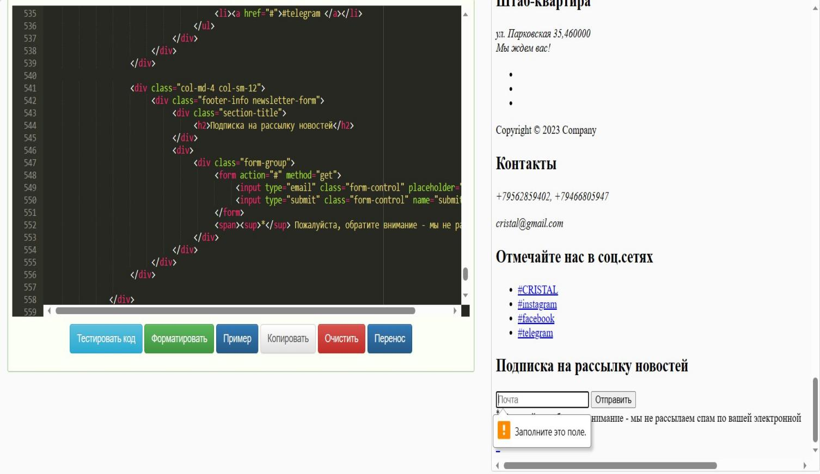

Рисунок 15-Тестирование кода html

Проверка кода прошла успешно, в форме рассылки выводится уведомление об обязательном заполнении поля.

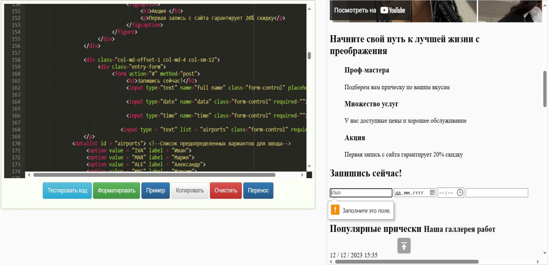

Рисунок 16-Тестирование кода html

Проверка кода прошла успешно, в форме онлайн записи выводится уведомление об обязательном заполнении поля.

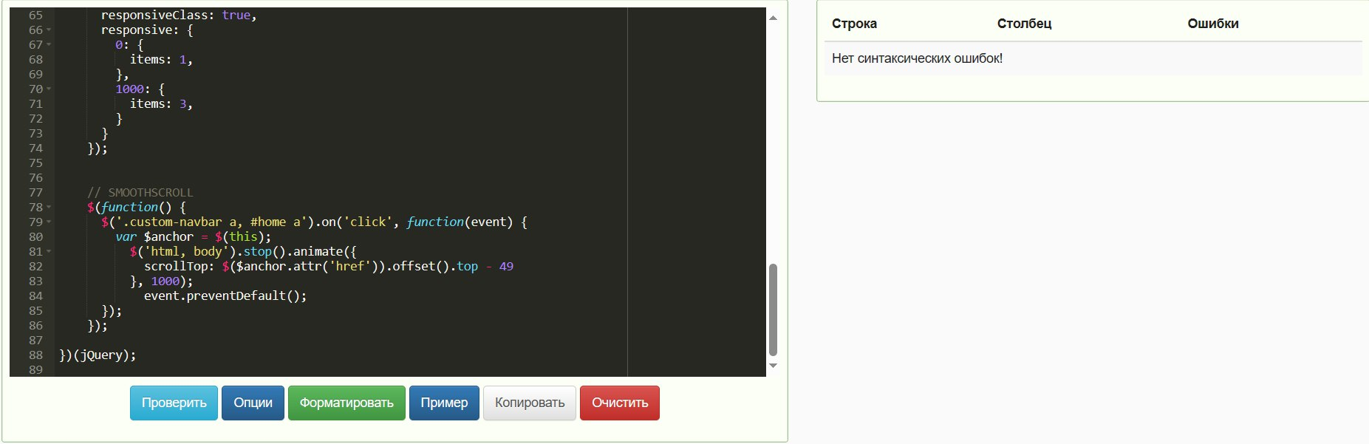

Рисунок 19-Тестирование кода js

На рисунке 19 представлен фрагмент плавной прокрутки. Ошибок в коде нет.

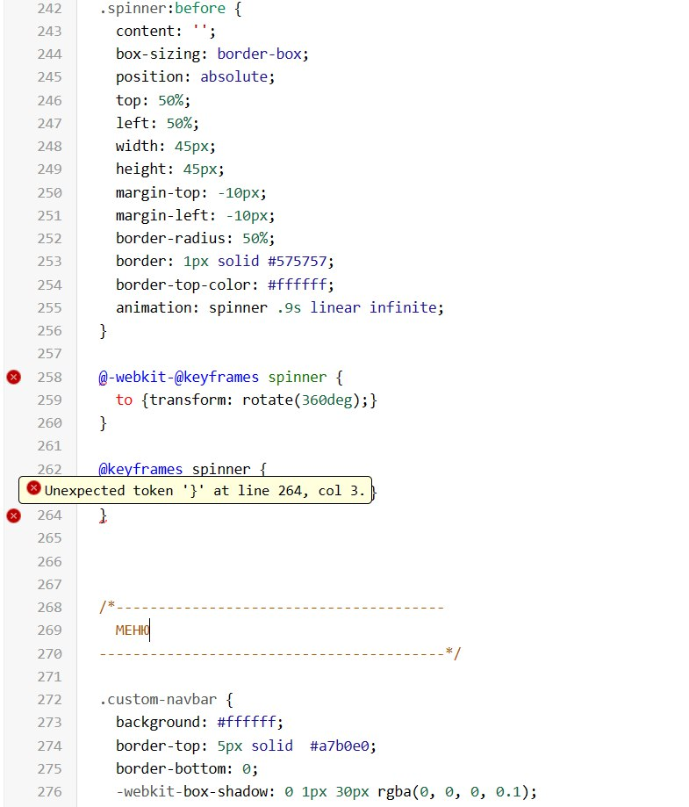

Рисунок 18-Тестирование кода css

Выводились незначительные ошибки, которые впоследствии были исправлены.

Дополнительно для тестирования веб-приложения был выбран метод ручного тестирования. Чтобы его выполнить был проведён контрольный пример.

При попытке отправки данных в системе учитывается обязательность заполнения полей(рисунок 20-21).

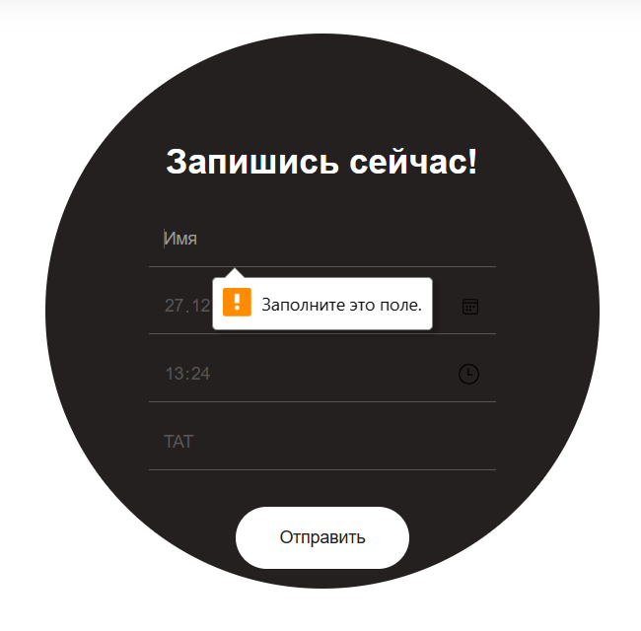

Рисунок 20 – Обязательные поля

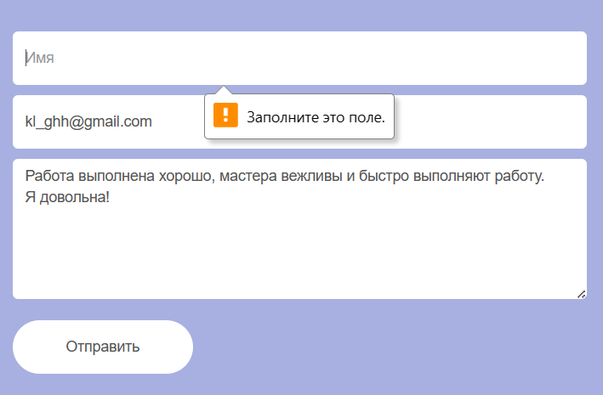

Рисунок 21 – Обязательные поля

# Заключение

Сегодня интернет-технологии дарят нам возможность получать важную для

себя информацию, не выходя из дома. Разработка сайта для салонов парикмахерских необходима для повышения видимости бизнеса в онлайн-пространстве, привлечения новых клиентов, обеспечения удобства для существующих клиентов при бронировании услуг, предоставления информации о предложениях и акциях, а также для улучшения имиджа компании.

Сайт для парикмахерской имеет большую актуальность в наше время по нескольким причинам. Во-первых, он позволяет салону установить прямую связь с потенциальными клиентами, предлагая информацию о услугах, ценах, акциях и отзывах. Во-вторых, сайт упрощает процесс онлайн-записи, что делает его более удобным для клиентов. Также, он позволяет салону поддерживать коммуникацию с постоянными клиентами, информируя их о новых услугах и акциях.

Наконец, наличие сайта увеличивает видимость салона в поисковых системах, что способствует привлечению новых клиентов. Таким образом, разработка сайта для парикмахерской сегодня является очень актуальной и важной задачей.

В результате проекта была выполнена главная цель, разработка веб-сайта для парикмахерской «CRISTAL».

С помощью сайта мы транслируем:

* концепцию салона;
* всю линейку услуг;
* отзывы клиентов.

Преимущества создания сайта для парикмахерской включают в себя:

* онлайн бронирование: клиенты могут записаться на услуги прямо через сайт в удобное для них время;
* представление услуг: возможность подробного описания предоставляемых услуг, тарифов и акций;
* контактная информация: лёгкий доступ к контактам, расписанию работы и местоположению парикмахерской;
* повышение видимости: сайт помогает привлечь новых клиентов через поисковые системы и социальные сети;
* показ работы: возможность демонстрации портфолио выполненных работ и стилей.

Разработка программно-технического комплекса предназначена для автоматизации салона «CRISTAL». Использование сайта предоставляет нахождение информации, что облегчает задачи пользователя.

Был выбран подходящий дизайн, чтобы отразить уникальность и стиль парикмахерской, а также создать привлекательную и удобную навигацию для пользователей.

В заключение курсовой работы о разработке сайта парикмахерской, можно отметить, что создание профессионального и эффективного веб-сайта является важным шагом для успешного развития бизнеса парикмахерской. В процессе разработки сайта были проведены исследования рынка парикмахерских услуг, а также потребностей целевой аудитории. Это позволило определить основные требования и функциональность сайта, которые включают онлайн-запись на приём, представление услуг и цен, фотографии причёсок и работ парикмахеров, контактную информацию и обратную связь.

Данный проект имеет высокий потенциал для привлечения новых клиентов и улучшения имиджа парикмахерской в сети. Кроме того, создание сайта позволит расширить аудиторию за счёт онлайн-записи и увеличит уровень комфорта информационного взаимодействия с клиентами. Однако, для достижения максимальной эффективности, необходимо будет провести дальнейшие работы по продвижению и оптимизации ресурса.

# Список использованных источников

1 Андерсон С. Приманка для пользователей. Создаем привлекательный сайт / С. Андерсон. – М. : Питер, 2021. – 793 с.

2Атисков, Алексей Трансформация диаграмм функционального проектирования в диаграммы UML / Алексей Атисков. – М. : LAP Lambert Academic Publishing, 2012. – 132 с.

3 Бер, Бибо jQuery. Подробное руководство по продвинутому JavaScript / Бибо Бер. - М.: Символ-плюс, **2015**. - **243** c

4 Браун Э. Изучаем JavaScript. Руководство по созданию современных веб-сайтов / Э. Браун. – Москва : Альфа-книга, 2017. – 368 с.

5 Бронникова Т.С. Разработка бизнес-плана проекта: Учебное пособие / Т.С. Бронникова. — М.: Альфа-М, ИНФРА-М, 2018. — 224 c.

6 Гаевский, А.Ю. 100% самоучитель. Создание Web-страниц и Web-сайтов. HTML и JavaScript / А.Ю. Гаевский, В.А. Романовский. - М.: Триумф, **2022**. - 464 c.

7 Гниденко, И. Г. Технология разработки программного обеспечения : учеб. пособие для СПО / И. Г. Гниденко, Ф. Ф. Павлов, Д. Ю. Федоров. — М. : Издательство Юрайт, 2017. — 235 с.

8 Дакетт Д. HTML и CSS. Разработка и дизайн веб-сайтов. — М.: Эксмо, 2019. — 480 c.

9 Закас, Н. JavaScript. Оптимизация производительности/ Н. Закас – СПб.: Символ, 2012. – 256 с.

10 Киселев, С.В. Веб-дизайн: Учебное пособие / С.В. Киселев. - М.: Academia, 2017. - 312 c.

11 Казакова, Т.А. Современная парикмахерская индустрия / Казакова Т.А. - М.: Крипто, 2016. - 384 с.

12 Корчагова Л.А., Крушняк В.Е. Роль и значение фирменного стиля в формировании имиджа компании и продвижении её товаров и услуг // Вестник РГГУ. Серия: Экономика. Управление. Право. - 2016. - № 2. - С. 113 - 123.

13Маркотт И. Отзывчивый веб-дизайн / И. Маркотт. – М. : Манн, Иванов и Фербер, 2012. – 176 с.  
 14 Митчелл 5 проектов Web-сайтов от фотоальбома до магазина / Митчелл, Скотт. - М.: НТ Пресс, 2014. - 224 c.  
 15 Неретина Т.Г. Организация сервисной деятельности. Учебно-методический комплекс для студентов высших профессиональных учреждений дневной и заочной форм обучения специальности «Социально-культурный сервис». Учебное пособие, 2-е изд., стереотип. - Москва: Флинта, 2011. - 102 с.  
 16 Никифорова Е.А. - М.: Типография "Мир парикмахера", 2013. - 144 с.  
 17 Полонская Е.Л. Язык HTML. Самоучитель.: - М.: Издательский дом "Вильяме", 2005.-- 320 с.

18Разработка дизайна веб-приложений. / Т. В. Мусаева, Е. В. Поколодина Е. В., М. А. Трифанов М. А., Е. С. Хайбрахманова Е. С.. – СПб : Академия, 2020. – 256 с. – ISBN 978-5-4468-8611-1.

19 Сырых, Ю.А. Современный веб-дизайн. Рисуем сайт, который продает / Ю.А. Сырых. - М.: Вильямс, 2008. - 304 c.  
 20 Сысолетин, Е. Г. Разработка интернет-приложений : учеб. пособие для вузов / Е. Г. Сысолетин, С. Д. Ростунцев ; под науч. ред. Л. Г. Доросинского. — М. : Издательство Юрайт, 2019. — 90 с.

Приложение А

UML-диаграммы



Рисунок А1-Диаграмма деятельности

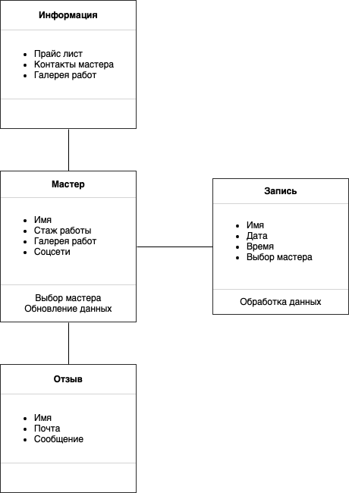

Рисунок А2-Диаграмма классов

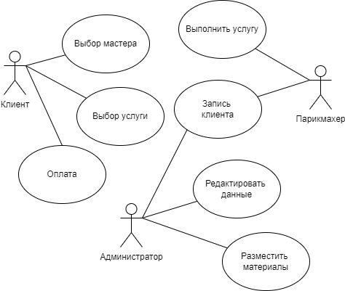

Рисунок А3-Диаграмма прецедентов

Приложение Б

Код реализации программы

(фрагмент)

<!DOCTYPE html>

<html lang="en">

<head>

<title>CRISTAL</title>

<meta charset="UTF-8">

<meta http-equiv="X-UA-Compatible" content="IE=Edge">

<meta name="description" content="">

<meta name="keywords" content="">

<meta name="author" content="">

<meta name="viewport" content="width=device-width, initial-scale=1, maximum-scale=1">

<link rel="stylesheet" href="css/bootstrap.min.css">

<link rel="stylesheet" href="css/font-awesome.min.css">

<link rel="stylesheet" href="css/owl.carousel.css">

<link rel="stylesheet" href="css/owl.theme.default.min.css">

<!-- Меню -->

<section class="navbar custom-navbar navbar-fixed-top" role="navigation">

<div class="container">

<div class="navbar-header">

<button class="navbar-toggle" data-toggle="collapse" data-target=".navbar-collapse">

<span class="icon icon-bar"></span>

<span class="icon icon-bar"></span>

<span class="icon icon-bar"></span>

</button>

<!-- Лого -->

<a href="index.html" class="navbar-brand">CRISTAL</a>

</div>

<!-- Меню-ссылка -->

<div class="collapse navbar-collapse">

<ul class="nav navbar-nav navbar-nav-first">

<li><a href="#top" class="smoothScroll">Главная</a></li>

<li><a href="#about" class="smoothScroll">Запись</a></li>

<li><a href="#courses" class="smoothScroll">Галлерея</a></li>

<li><a href="#testimonial" class="smoothScroll">Отзывы</a></li>

<li><a href="#contact" class="smoothScroll">Контакты</a></li>

</ul>

<ul class="nav navbar-nav navbar-right">

<li><a href="#"><i class="fa fa-phone"></i> +79562859402 </a></li>

</ul>

</div>

</div>

</section>

<!-- Главная -->

<section id="home">

<div class="row">

<div class="owl-carousel owl-theme home-slider">

<div class="item item-first">

<div class="caption">

<div class="container">

<div class="col-md-6 col-sm-12">

<h1>Парикмахерский салон CRISTAL</h1>

</div>

</section>

<!-- Информация -->

<section id="feature">

<div class="container">

<div class="row">

<div class="col-md-4 col-sm-4">

<div class="feature-thumb">

<span>01</span>

<h3>Стрижки</h3>

<p><a href="01.html"><h4>Прайс лист</h4></a></p>

</div>

</div>

<div class="col-md-4 col-sm-4">

<div class="feature-thumb">

<span>02</span>

<h3>Окрашивание</h3>

<p><a href="02.html"><h4>Прайс лист</h4></a></p>

</div>

</div>

<div class="col-md-4 col-sm-4">

<div class="feature-thumb">

<div class="03.html">

<span>03</span>

<h3>Обучение</h3>

<p><a href="03.html"><h4>Прайс лист</h4></a></p>

</div>

</div>

</div>

</div>

</section>

<center><h2>Тренды зимы 2023</h2></center>

<center><iframe width="800" height="400" src="https://www.youtube.com/embed/8RKqvGX4vx4?si=SWIuMFdR2tdN24uU" title="YouTube video player" frameborder="0" allow="accelerometer; autoplay; clipboard-write; encrypted-media; gyroscope; picture-in-picture; web-share" allowfullscreen></iframe></center>